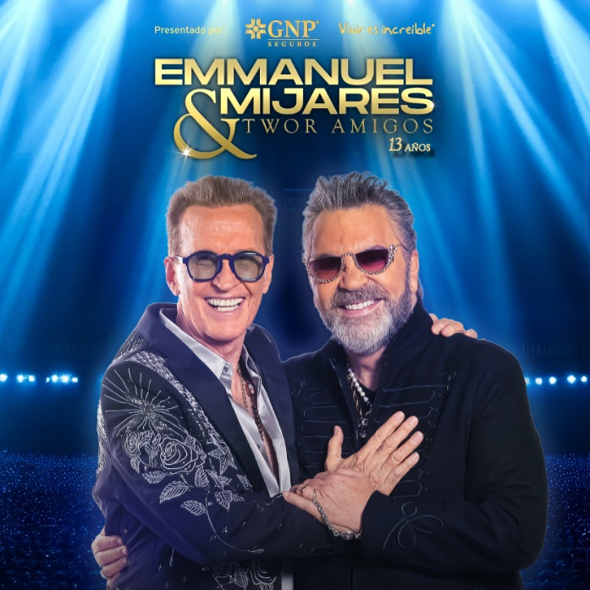
Presentado por GNP Seguros
EMMANUEL & MIJARE

MÁS DE UNA DÉCADA DE ÉXITO IMPARABLE: LA DUPLA MÁS EXITOSA DEL POP MEXICANO LLEVARÁ SU TWO’R AMIGOS DE REGRESO AL AUDITORIO NACIONAL
18 DE NOVIEMBRE – AUDITORIO NACIONAL – CDMX
Preventa Banamex: 2 de septiembre, 11:00 a.m.
13 Años de Magia: La gira TWO’R AMIGOS celebra más de una década como el referente absoluto de los espectáculos en vivo y el pop en México.
Un Viaje por Himnos Generacionales: Un repertorio inolvidable que reúne clásicos de la música en español como “Soldado Del Amor”, “Para Amarnos Más”, “La Chica De Humo” y “Bella Señora”.
Récord Histórico en la Coloso de Reforma: La dupla consolida uno de los espectáculos con más presentaciones en la historia del Auditorio Nacional, superando los 80 conciertos realizados en este emblemático escenario.
La racha imbatible de Emmanuel & Mijares en los escenarios mexicanos suma una fecha más. Tras romper todas las marcas de permanencia y boletos agotados, los dos iconos de la música latina, están listos para desplegar un espectáculo de primer nivel el próximo 18 de noviembre en el Auditorio Nacional. El Coloso de Reforma se vestirá de gala una vez más para albergar este consolidado proyecto audiovisual que ha demostrado, año con año, no tener rival en la música en vivo.
MÁS ALLÁ DE LOS GÉNEROS: EL IMPACTO DE UNA DUPLA ICÓNICA
La versatilidad de Emmanuel & Mijares ha trascendido las fronteras del pop convencional, conquistando escenarios de diversa índole, entre los que destaca su participación en la decimosexta edición del festival Vive Latino, donde hicieron vibrar al público demostrando que sus canciones no conocen etiquetas.
El éxito sostenido de la dupla se basa en una fórmula infalible: dos voces extraordinarias que se complementan a la perfección, una química envidiable sobre el escenario y una producción de primer nivel. Cada presentación es un viaje cargado de energía, nostalgia y romance que reúne a distintas generaciones en una sola voz.
Si todavía no has visto a Emmanuel y Mijares en concierto, este es tu momento. No te quedes fuera de esta velada inolvidable llena grandes éxitos y talento consagrado. Los boletos para la función del 18 de noviembre en el Auditorio Nacional estarán disponibles en la preventa Banamex este 2 de septiembre, y un día después los podrás adquirir a través de Ticketmaster (www.ticketmaster.com.mx) y en las taquillas del inmueble.

Visita las redes de Emmanuel:
YOUTUBE | INSTAGRAM

Visita las redes de Mijares:
YOUTUBE | INSTAGRAM

